**ساختار هسته گزینش:**

**\*­ حضرت امام خمینی (ره):**

**"آنانکه کمر بسته­اند برای حفظ اسلام باید اشخاصی باشند که اگر همه رفتند آنها به مانند"**

**\* امام خامنه ای (مدظله العالی):**

**"معتقدیم که گزینش برای دستگاه های دولتی و نهادها و همه دستگاه های عامل ،که از نیروی انسانی استفاده می کنند، مثل آب خوردن، لازم و واجب است."**

**ضرورت انجام امورگزینشی بر همگان بدیهی و روشن است، زیرا بدون گزینش افراد، انتخاب کارگزاران صالح، باتقوا و متخصص اگر امری محال نباشد، کاری سخت و دشوار خواهد بود، بدیهی است که بعضی از ویژگی ها مانند "ضوابط عمومی" جنبۀ عمومی داشته و تمامی کارگزاران نظام باید آن را دارا باشند، لکن ضرورت بسیار از صفات با توجه به نوع شکل و مسئولیت محوله تعیین می گردد.**

**با عنایت به رویکرد فوق هسته گزینش دانشگاه فنی و حرفه ای کشور در سال 1391 به طور جدی کار خود رازیر نظر هیأت مرکزی گزینش کارکنان وزارت علوم،تحقیقات وفناوری و هیأت عالی گزینش آغاز نمود و طی این سال ها همواره با جدیت هر چه تمام تر کوشیده است تا بتواند درتمام مراحل انجام امور گزینشی ،با اتکاء به خداوند متعال و بر طبق قوانین ، مقررات ،دستورالعمل ها وآئین نامه های اجرایی گزینش کشور، وظایف خود را بادقت هرچه تمام تر به انجام رساند.**

**علی ایحال هسته گزینش کارکنان دانشگاه فنی وحرفه ای تشکیل شده است از قسمت های مختلف که در ذیل نام برده شده است. هر قسمت ازهسته گزینش کارکنان ، برطبق قوانین و مقررات موجود گزینش کشوروشرح وظایف خود به نحو مطلوب انجام وظیفه می­نماید.**

**قسمت های مختلف هسته گزینش کارکنان :**

1. **شورای هسته (دارای سه عضو اصلی )**
2. **ارزیابی**
3. **واحد مصاحبه**
4. **واحد تحقیق**
5. **واحد امورخواهران**
6. **رابطین استانی**
7. **واحد اداری و پشتیبانی(مسوول دفتر، فناوری اطلاعات ، دبیرخانه ، بایگانی وغیره)**

هسته گزینش

واحد تحقیقات

واحد اداری و پشتیبانی

واحد مصاحبه

شورای هسته گزینش

مسئول واحد تحقیقات

کارشناس تحقیقات

مسئول واحد مصاحبه

مصاحبه گر

مسئول دبیرخانه

بایگان

مسئول دفتر

کارشناس آمار و فناوری اطلاعات

اعضای اصلی (3 نفر)

ارزیابی

صدور رأی

واحد امور خواهران

رابطین استانی

65 نفر شاغل در مراکز تابعه

**ساختار هسته گزینش و اسامی همکاران شاغل در این هسته به شرح ذیل می باشد:**

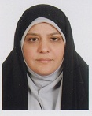

آمال عالی پور

کارشناس مسئول گزینش

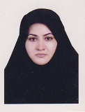

صدیقه السادات فاطمی

کارشناس مسئول گزینش

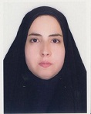

زری عارضی

کارشناس گزینش

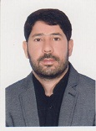

مختار ایمانی

کارشناس گزینش

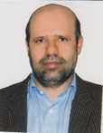

محمدرضا جلیلی

مدیرهسته

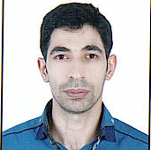

مسعود جوادی مهر

مسئول دفتر

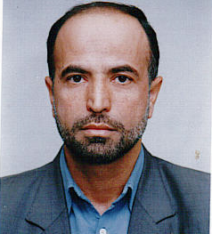

اکبر اکبرپور

کارشناس گزینش